附件2
面试地点交通路线参考图

面试考场：汕头市体育运动学校；
地址：汕头市濠江区体育西路1号，请考生从考场六号门（靠近南滨路）进入。
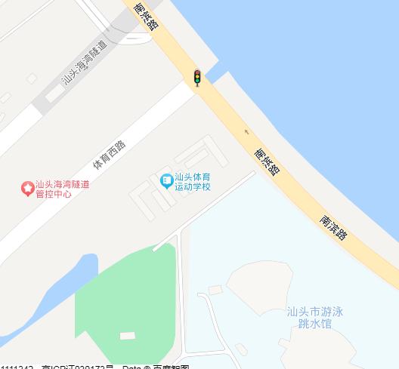
从此处进入

